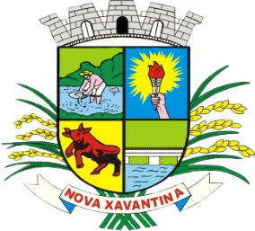
CÂMARA MUNICIPAL DE NOVA XAVANTINA
ESTADO DE MATO GROSSO

LISTA DE PRESENÇA DOS VEREADORES DA 28ª REUNIÃO DAS COMISSÕES DO DIA 25/10/2021
 | VEREADOR | Presente/Ausente/Licenciado
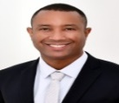 | Adriano Laurindo da Silva - PSB | Presente
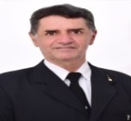 | Carlos Antônio Cunha Resende - PODEMOS | Presente
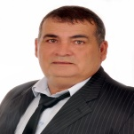 | Edemundo Aparecido Gonçalves dos Reses-DEM | Presente
 | Ednaldo Fragas da Silva - PSD | Presente
 | Wíllian Mariano Batista - PSB | Presente
Nova Xavantina-MT, Sala de Reunião, em 25 de outubro de 2021.
Altair Gonzaga Ferreira – Secretaria Administrativa

